TISKOVÁ ZPRÁVA

Praha, 12. srpna 2021
Komentář Fidelity International: Asie zrychluje
V posledních dvou desetiletích se Asie stala hnacím motorem globálního růstu. Demografická situace a digitalizace podpořily ekonomickou a obchodní expanzi, což v roce 2020 sehrálo důležitou úlohu při zvládání krize v souvislosti s pandemií covid-19. Svou roli sehrála i odolná ekonomika regionu. Analytici Fidelity International při pohledu do budoucnosti na postpandemický svět, věří, že převládne nový ekonomický řád, přičemž dlouhodobá role Asie jako motoru globálního růstu podle nich bude i nadále pokračovat
Je již zřejmé, že se objeví noví vítězové díky příležitostem vzniklým z měnících se geografických podmínek a nových trendů. Asijské země s mladší populací a rostoucí střední třídou budou mít v oblasti spotřeby „vítr v zádech“ a nabídnou jedny z nejlepších růstových příležitostí, nejprve v oblasti technologií, později v oblasti volného času a cestování. Ekonomiky se posunou od globalizace k regionalizaci, z čehož budou v daných regionech profitovat země s vysokou populací.
Investoři usilující o dlouhodobý růst a diverzifikaci mají nyní více než kdykoli předtím pádný důvod pro investování v Asii. Avšak vzhledem k očekávané větší volatilitě a rostoucímu škatulkování na vítěze a poražené na úrovni zemí, odvětví i společností bude v příštím desetiletí rozhodující lokální odbornost a selektivní přístup.
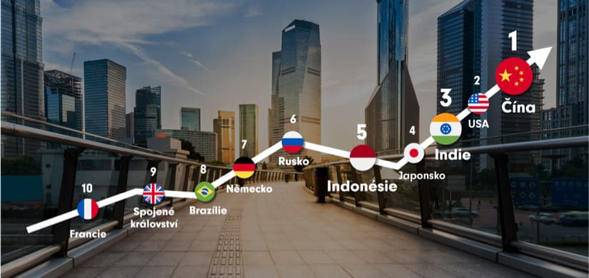
V první pětce největších světových ekonomik budou do roku 2024 pravděpodobně čtyři asijské země – Čína, Indie, Japonsko a Indonésie
Zdroj: World, IMF, Statista, data k červenci 2020
Asie je místem, kde žije 60 % světové populace (4,5 mld. lidí)
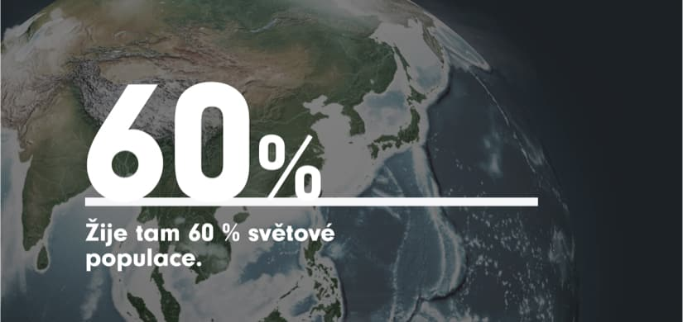
Zdroj: worldometers.info/population/countries-in-asia-by-population
Jak demografické a technologické faktory ovlivňují růst
S tím, jak se stále více lidí vymaňuje z chudoby, se také zvyšuje úroveň příjmů v celé Asii. Očekává se, že tento nárůst populace střední třídy způsobí v regionu v následujících třech desetiletích značnou poptávku po zboží a službách.²
Díky tomu, že region je v čele technologického sektoru, vnesla digitální revoluce do asijských ekonomik ještě větší dynamiku. V posledních 20 letech stály technologické inovace téměř za třetinou růstu HDP Asie na hlavu.³
„Asijské firmy těží ze současného pokroku v oblasti umělé inteligence (AI), robotiky, kryptografie a velkých dat, který slibuje přetvoření globální ekonomiky a zásadní změnu způsobu, jakým žijeme a pracujeme, stejně jako to v minulých stoletích změnil parní stroj a elektřina,“ říká Tahsin Saadi Sedik, senior ekonom pro oblast Asie a Tichomoří Mezinárodního měnového fondu. „V Asii, stejně jako jinde, digitální revoluce probíhá napříč průmyslovými sektory, od maloobchodu a bankovnictví až po výrobu a dopravu.“
Odhadované spotřebitelské výdaje střední třídy v asijsko-pacifickém regionu
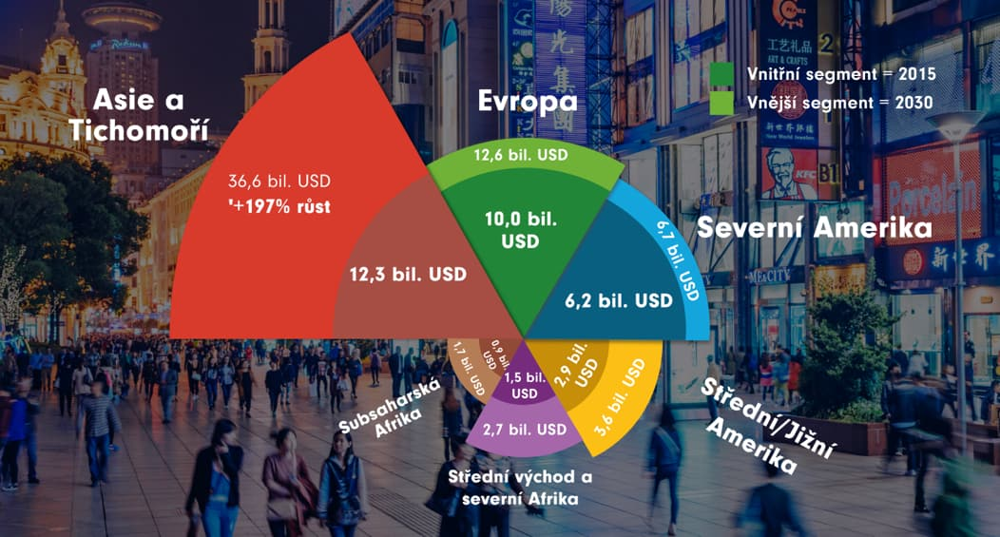
Období 2015 až 2030 v bilionech amerických dolarů v paritě kupní síly z roku 2011:
Zdroj: Fidelity International, Bookings, Vnitřní kruh představuje data pro rok 2015 a vnější kruh představuje data pro rok 2030- OECD Development Centre, 2017.
Rušivé síly urychlily růst
V roce 2020 celosvětový lockdown kvůli nemoci covid-19 urychlil poptávku po různých službách a široce prospěl firmám se spolehlivou online nabídkou. Mnoho z těchto firem je z Asie, stejně jako mnoho akciových titulů z celé řady sektorů, u nichž se očekává, že budou profitovat z přijetí technologie 5G.
V Číně zvýšila práce z domova potřebu cloudových služeb, které jsou stále v plenkách a zralé pro expanzi; používání mobilního telefonu vzrostlo na více než pět hodin denně a čas strávený hraním her Honor of Kings a Game for Peace od společnosti Tencent vzrostl v porovnání s předchozími měsíci na dvojnásobek až trojnásobek. Vzhledem k tomu, že v mnoha zemích se už nějakou dobu uplatňuje „sociální distanc“, je pravděpodobné, že tyto trendy dále zrychlí.
„Očekáváme, že tato situace postaví Asii do čela digitální revoluce a díky výhodě velkého množství mladší domácí populace povede k oživení a podpoře globálního ekonomického růstu,“ podotýká Dhananjay Phadnis, manažer fondů Fidelity International.
Odolnost dodavatelského řetězce
Covid-19 také urychlil již rozvíjející se trendy napříč všemi dodavatelskými řetězci. Z krátkodobého hlediska vnitroasijský obchod, s tím, jak se obchodní a ekonomická aktivita v regionu zotavuje ze svého dna z počátku roku, akceleruje. Vzhledem k tomu, že odvětví a vládu ovlivňují poznatky o pandemii, snazší dostupnost se bude stávat rozhodujícím faktorem pro překonání omezení v cestování a dopravě v dodavatelských řetězcích.
„Z dlouhodobého hlediska věříme, že narušení dodavatelských řetězců během pandemie covid-19 spolu s geopolitickým napětím povede k více regionálnímu obchodnímu přístupu.
Očekáváme vzestup regionálních ekonomických center, kde rostoucí poptávka z velkých ekonomik, jako jsou Čína nebo Indie, podněcuje růst v dalších okolních rozvíjejících se zemích. Tento posun v dodavatelských řetězcích bude přínosem pro asijské země s velkými domácími ekonomikami, velkými sousedními ekonomikami a rostoucí střední třídou,“ říká Dhananjay Phadnis.
Neustále se měnící ekonomické prostředí
Na akciové a sektorové úrovni jsme zaznamenali vzestup digitálních inovací v Asii, kde čínští internetoví giganti Baidu, Alibaba a Tencent šlapou na paty svým protějškům FAANG (Facebook, Apple, Alphabet, Netflix, Google) z USA. Tito hráči s velkou kapitalizací jsou součástí asijského trendu technologických firem.
Nedávno došlo k prudkému nárůstu nových digitálních firem, které se však dosud neobjevily v širších tržních indexech. Investoři, kteří chtějí profitovat z technologických inovací a růstu v regionu, musí hledat nad rámec zavedených akciových titulů a indexů. Tři z deseti největších pozic v indexu MSCI AC Asia ex Japan pocházejí ze sektoru informačních technologií.
Věnují investoři dostatečnou pozornost Asii?
Navzdory silným ekonomickým a demografickým trendům v tomto regionu jsou asijské společnosti nedostatečně zastoupeny v globálních akciových indexech. V indexu MSCI AC Asia (ex-Japan) tvoří asijské akcie (bez Japonska) pouze 10,3 % indexu.⁴ Když vezmeme v úvahu, že takovéto indexy jsou používány jako benchmarky, mnoho investorů se může dočkat nedostatečně vyvážené alokace do asijských akcií.
Je potřeba aktivní přístup
„Pokud své investice alokujete do Asie prostřednictvím tržního indexu, kterému dominují komoditní a průmyslové společnosti, můžete přijít o budoucí faktory růstu. Zdravotní péče, spotřební zboží a služby jsou v indexech vážených tržní kapitalizací nedostatečně zastoupeny a velká část indexu je stále zatížená státními podniky a společnostmi „staré ekonomiky“,“ vysvětluje Dhananjay Phadnis.
„Aktivní správci, kteří se nemusí držet indexu, mohou uchopit tyto příležitosti, protože k alokaci kapitálu přistupují s výhledem do budoucnosti a snaží se investovat do společností, které mají předpoklady k tomu, aby mohly těžit z dlouhodobého strukturálního vývoje,“ dodává Dhananjay Phadnis.
Ještě před pandemií covid-19 se očekávalo, že sektor čínské zdravotní péče bude mít do roku 2030 hodnotu 2,4 bilionu USD.⁵ Zatímco zdravotní péče v USA je podle tržní kapitalizace druhým největším sektorem, v Číně je na osmém místě, což naznačuje, že tento sektor je zde stále v rané fázi svého vývoje a je připraven vykázat silný budoucí růst, což hovoří o důležitosti tohoto sektoru v kontextu asijského růstu.
Odborný přístup k nejlepším investičním příležitostem v Asii
Fidelity působí v Asii lokálně již více než 50 let. Hluboká znalost asijských trhů a ponoření se do místní kultury poskytuje společnosti Fidelity jedinečný pohled na faktory, které formují výnosy na tomto dynamickém trhu. Společnost Fidelity čerpá informace od více než 40 analytiků z celého regionu a pro objevení skvělých firem používá přístup založený na výzkumu.
^{1.} worldometers.info/population/countries-in-asia-by-population
^{2.} Brookings Institution, The Unprecedented Expansion of the Global Middle Class, 2017.
^{3.} Údaje MMF, The Digital Revolution in Asia, duben 2019. ^{4.} Fidelity International/MSCI All Worlds Index, 31. července 2020.
^{5.} China Daily, https://www.chinadaily.com.cn/life/2017-08/15/content_30638162.htm.
^{6.} Výroční zpráva TSMC za rok 2018.

Pro více informací kontaktujte:

Marcela Štefcová
Crest Communications, a.s.

Ostrovní 126/30
110 00 Praha 1
gsm: + 420 731 613 669
www.crestcom.cz
e-mail: marcela.stefcova@crestcom.cz
Informace pro editory:
Fidelity International byla založena v roce 1969 a poskytuje investiční služby a produkty soukromým a institucionálním investorům. Od ostatních globálních investičních společností se liší zejména formou vlastnictví. Jedná o čistě privátní, soukromou společnost vlastněnou přímo členy zakládající rodiny a managementem firmy. Společnost klade veliký důraz na provádění podrobných analýz, na jejichž základě pak identifikují pro klienty nejvýhodnější investiční příležitosti. Její speciální týmy investičních analytiků a odborníků působí ve všech hlavních finančních centrech světa – v Londýně, Frankfurtu, Paříži, Hongkongu, Tokiu, Singapuru, Soulu, Dillí, Bombaji a v Sydney. V současné době administruje aktiva ve výši 87 mld. USD (assets under administration) a globálně pro klienty investovala 290 mld. USD ve 25 zemích napříč Evropou, Asií, Tichomořím, středním Východem a jižní Amerikou. V České republice Fidelity působí od roku 2012 a mezi její klienty patří celá řada významných institucionálních i privátních klientů, všechny významné banky, pojišťovny, finanční společnosti a nezávislí finanční poradci, kteří koncovým investorům zprostředkovávají investiční fondy této globální investiční společnosti.
Upozornění na rizika
Fidelity International zveřejňuje výhradně informace o produktech a všeobecné informace a neposkytuje žádné investiční doporučení. Z minulého vývoje hodnoty není možné odvodit prognózy budoucího vývoje. Investování do investičních fondů je spojené nejen s vysokými šancemi na výnos, ale i s vyššími riziky. Proto může například hodnota podílů investičních fondů kolísat a není zaručená. Na vývoj hodnoty mají kromě toho negativní vliv i individuální náklady a poplatky. Investiční rozhodnutí by se mělo v každém případě opírat o informace důležité pro investory, nejnovější zprávy o hospodářských výsledcích a – pokud byla zveřejněná – o nejnovější půlroční zprávu. Tyto dokumenty tvoří jediný závazný základ pro nákup. Tyto dokumenty získáte bezplatně v pobočce FIL Investment Services GmbH, Kastanienhöhe 1, D-61476 Kronberg im Taunus, Německo, nebo v UniCredit Bank Austria AG, Vordere Zollamtstrasse 13, A-1030 Vídeň, nebo v UniCredit Bank Slovakia, a. s., Šancova 1/A, 813 33 Bratislava, nebo v Unicredit Bank Czech Republic, a. s., náměstí Republiky 3a, 111 21 Praha 1, nebo na adresách www.fidelity.at, www.fidelity.cz, www.fidelity.sk.
Vydává
FIL (Luxembourg) S.A. Zweigniederlassung Wien, Mariahilfer Straße 36, 1070 Vídeň, IČO: FN 374007
Fidelity, Fidelity International, logo Fidelity International a symbol F jsou registrované ochranné známky společnosti FIL Limited.
Notes to editors
Fidelity UCITS II ICAV is registered in Ireland pursuant to the Irish Collective Asset-management Vehicles Act 2015 and is authorised by the Central Bank of Ireland as a UCITS.
Fidelity only offers information on products and services and does not provide investment advice based on individual circumstances, other than when specifically stipulated by an appropriately authorised firm, in a formal communication with the client.
Fidelity International refers to the group of companies which form the global investment management organisation that provides information on products and services in designated jurisdictions outside of North America. This communication is not directed at, and must not be acted upon by persons inside the United States and is otherwise only directed at persons residing in jurisdictions where the relevant funds are authorised for distribution or where no such authorisation is required.
Unless otherwise stated all products and services are provided by Fidelity International, and all views expressed are those of Fidelity International. Fidelity, Fidelity International, the Fidelity International logo and F symbol are registered trademarks of FIL Limited.
We recommend that you obtain detailed information before taking any investment decision. Investments should be made on the basis of the current prospectus, the relevant supplement and KIID (key investor information document), which is available along with the current annual and semi-annual reports free of charge from our distributors, the entities listed below or from our European Service Centre in Luxembourg, FIL (Luxembourg) S.A. 2a, rue Albert Borschette BP 2174 L-1021 Luxembourg. Austria: Our Austrian paying agent UniCredit Bank Austria AG, Schottengasse 6-8, 1010 Vienna, Austria or on www.fidelity.at. Czech Republic: Our Paying agent UniCredit Bank Czech Republic a.s., Zeletavska 1525/1, 14092 Prag 4 - Michle, Czech Republic. The KIID is available in Czech language. France: FIL Gestion, authorised and supervised by the AMF (Autorité des Marchés Financiers) N°GP03-004, 29 rue de Berri, 75008 Paris. The document is available in French upon request. Germany: FIL Investment Services GmbH, Postfach 200237, 60606 Frankfurt/Main or www.fidelity.de. Hungary: Raiffeisen Zentralbank Österreich AG, Akademia u. 6, 1054 Budapest. The KIID is available in Hungarian language. Netherlands: FIL (Luxembourg) S.A., Netherlands Branch (registered with the AFM), World Trade Centre, Tower H, 6th Floor, Zuidplein 52, 1077 XV Amsterdam (tel. 0031 20 79 77 100). Poland: Our representative office in Poland or on www.fidelity.pl. The Additional Information for Investors is available upon request. Slovakia: Our paying agent UniCredit Bank Slovakia, a.s., Sancova 1/A 81333, Slovakia. The KIID is available in Slovak language.
Issued by: FIL (Luxembourg) S.A., authorised and supervised by the CSSF (Commission de
Surveillance du Secteur Financier) / FIL Gestion, authorised and supervised by the AMF (Autorité des Marchés Financiers) / FIL Investments Services GmbH.
Disclaimer
Fidelity only offers information on products and services and does not provide investment advice based on individual circumstances, other than when specifically stipulated by an appropriately authorised firm, in a formal communication with the client.
Fidelity International refers to the group of companies which form the global investment management organisation that provides information on products and services in designated jurisdictions outside of North America. This communication is not directed at, and must not be acted upon by persons inside the United States and is otherwise only directed at persons residing in jurisdictions where the relevant funds are authorised for distribution or where no such authorisation is required.
Unless otherwise stated all products and services are provided by Fidelity International, and all views expressed are those of Fidelity International. Fidelity, Fidelity International, the Fidelity International logo and F symbol are registered trademarks of FIL Limited.
Czech Republic: Investments should be made on the basis of the current prospectus and KIID (key investor information document), which is available along with the current annual and semi-annual reports free of charge from our distributors, from our European Service Centre in Luxembourg, FIL (Luxembourg) S.A. 2a, rue Albert Borschette BP 2174 L-1021 Luxembourg and from our paying agent UniCredit Bank Czech Republic a.s., Zeletavska 1525/1, 14092 Prague 4 - Michle, Czech Republic. The KIID is available in Czech language.

